



**電子電路實習**

**實 驗 報 告**

實驗名稱:主動濾波電路實驗

系別：電子工程系 (第一)

班級：電子系二甲

組別：5

姓名：謝亞倫、王冠中

學號：C111112104、C111112168

任課老師：林俊宏

評分:A□ B□ C□

濾波器:

濾波器被廣泛運用在通訊、音頻分音與測量儀器上，是一個對頻率有**選擇性之電路**

如果電路中只有**電阻R、電容C、電感L**，沒有放大器，則稱為**被動濾波器**。如果**加上放大器**，被稱為**主動濾波器**

1. 實驗項目名稱: 二次正迴授低通主動濾波電路實驗

* 實驗原理與相關應用

高頻率時，容抗會下降，所以電壓會下降，所以這個實驗室透過改變頻率，去測量輸出電壓。

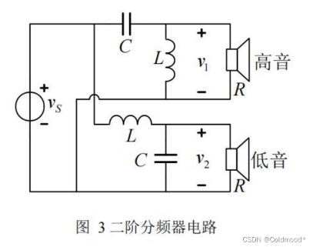

相關應用:分頻器

是一種可以把輸入訊號的頻率產生多個與基準參考頻率有相同精度和穩定度的頻率訊號。

* 實驗材料

|  |  |  |
| --- | --- | --- |
| 外觀 | 規格 | 備註 |
|  |  | 藍灰橙金 |
|  | 藍灰橙金 |
|  |  |  |
|  |
|  | NE5532 |  |
|  |  |  |

* 實驗結果與討論

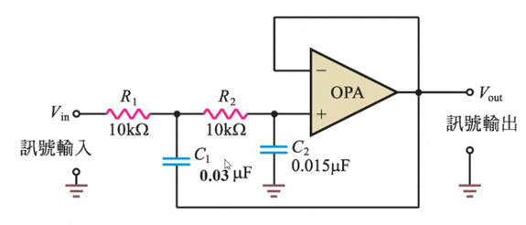

0.1µF

0.1µF

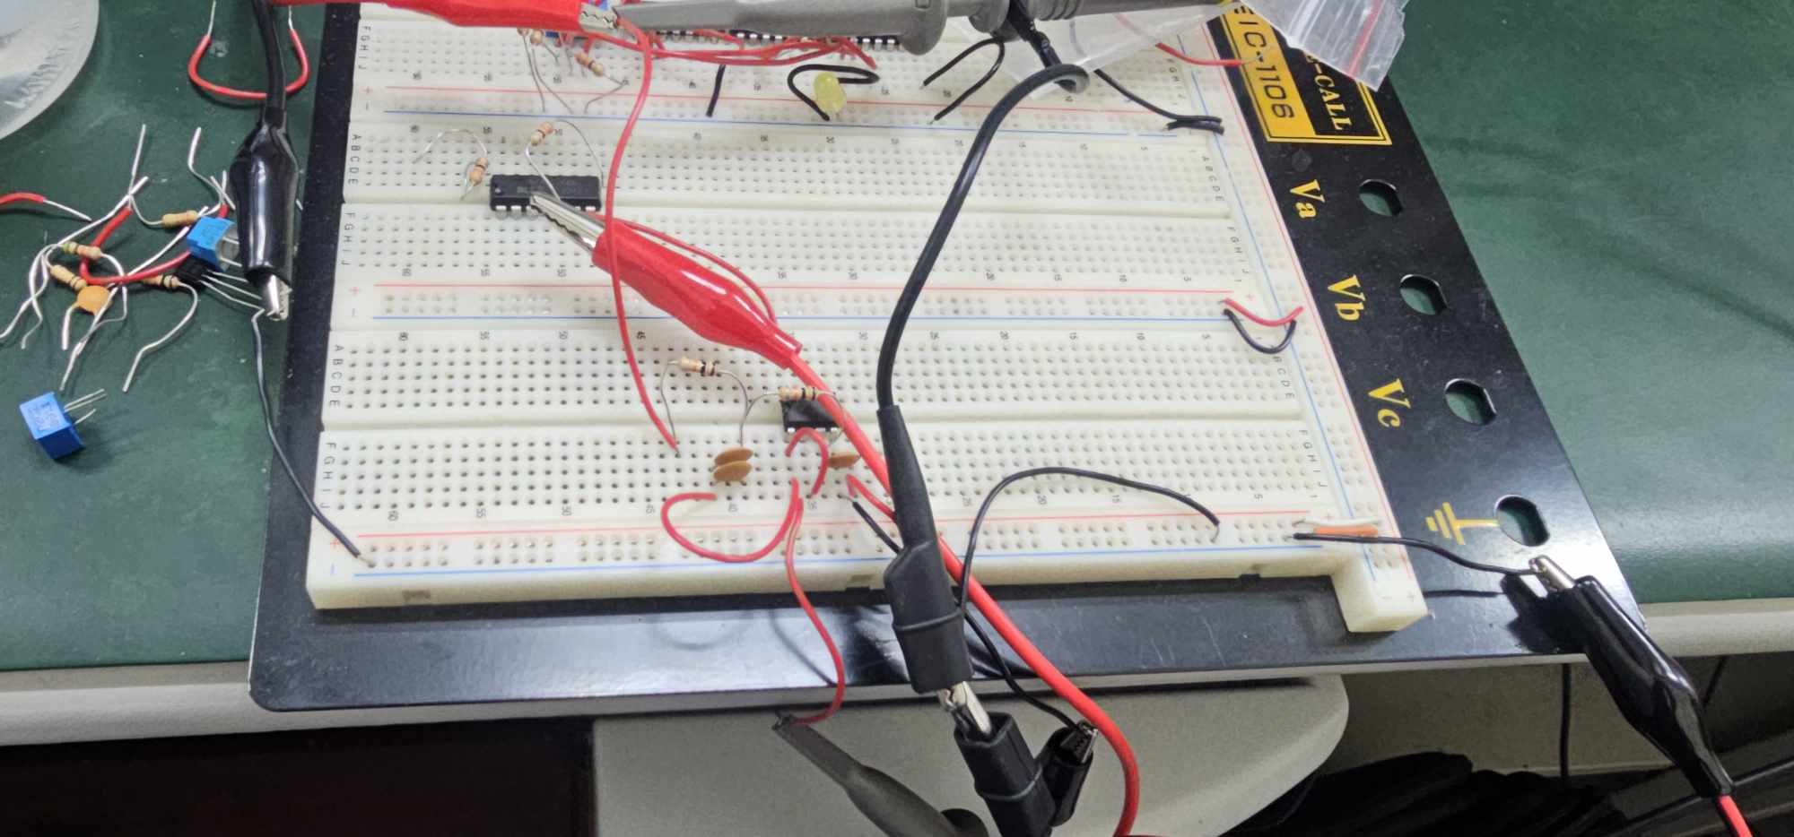

頻率越低電壓越低，Q值越大，改變幅度越大。

|  |  |  |  |
| --- | --- | --- | --- |
| 輸入頻率 | 輸入電壓 | Q=0.5 | Q = 0.707 |
| 0 | 3 | 3 | 3 |
| 50 | 3 | 2.67 | 2.79 |
| 100 | 3 | 2.05 | 2.13 |
| 150 | 3 | 1.57 | 1.51 |
| 200 | 3 | 1.25 | 1.09 |
| 250 | 3 | 1.01 | 0.82 |
| 300 | 3 | 0.82 | 0.66 |
| 350 | 3 | 0.68 | 0.56 |
| 400 | 3 | 0.6 | 0.48 |
| 450 | 3 | 0.54 | 0.44 |
| 截止頻率 |  | 159.1549Hz | 112.5395Hz |

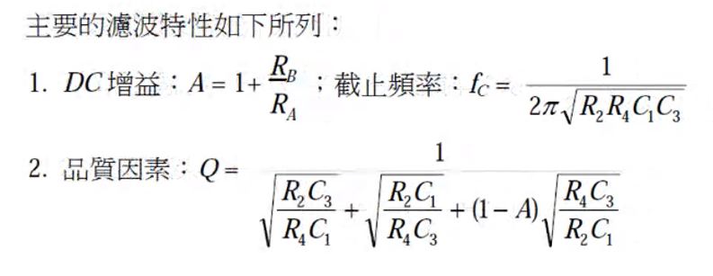

2. 實驗項目名稱: 二次正迴授高通主動濾波電路實驗

* 實驗原理與相關應用

高通濾波採用R與C構成，配合OPA放大器電路可以提高Q值，並引響頻率與電壓的關係

* 實驗材料

|  |  |  |
| --- | --- | --- |
| 外觀 | 規格 | 備註 |
|  |  | 藍灰橙金 |
|  | 藍灰橙金 |
|  |  |  |
|  |
|  | NE5532 |  |
|  |  |  |

* 實驗結果與討論

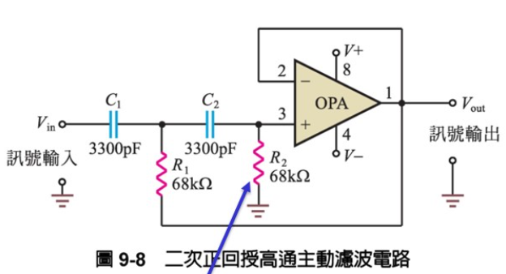

250k可變電阻

頻率越低電壓越低，Q值越大，改變幅度越大。

|  |  |  |  |
| --- | --- | --- | --- |
| 輸入頻率 | 輸入電壓 | Q=0.5 | Q = 0.707 |
| 0 | 3 | 0 | 0 |
| 100 | 3 | 0.28 | 0.36 |
| 200 | 3 | 0.46 | 0.78 |
| 300 | 3 | 0.74 | 1.39 |
| 400 | 3 | 1.03 | 2.01 |
| 500 | 3 | 1.35 | 2.45 |
| 600 | 3 | 1.59 | 2.73 |
| 700 | 3 | 1.79 | 2.89 |
| 800 | 3 | 1.99 | 2.95 |
| 900 | 3 | 2.15 | 3.02 |
| 1000 | 3 | 2.27 | 3.04 |
| 1500 | 3 | 2.68 | 3.1 |
| 2000 | 3 | 2.83 | 3.12 |
| 2500 | 3 | 2.89 | 3.12 |
| 3000 | 3 | 3 | 3.12 |
| 截止頻率 |  | 611.3815Hz | 430.6099Hz |